PREDMET: Informatička pismenost
NADNEVAK: 05.03.2021.
UČITELJ: Goran Toth
NASTAVNA JEDINICA: Računalo – spoji točkice i oboji
RAZRED: OOS 4

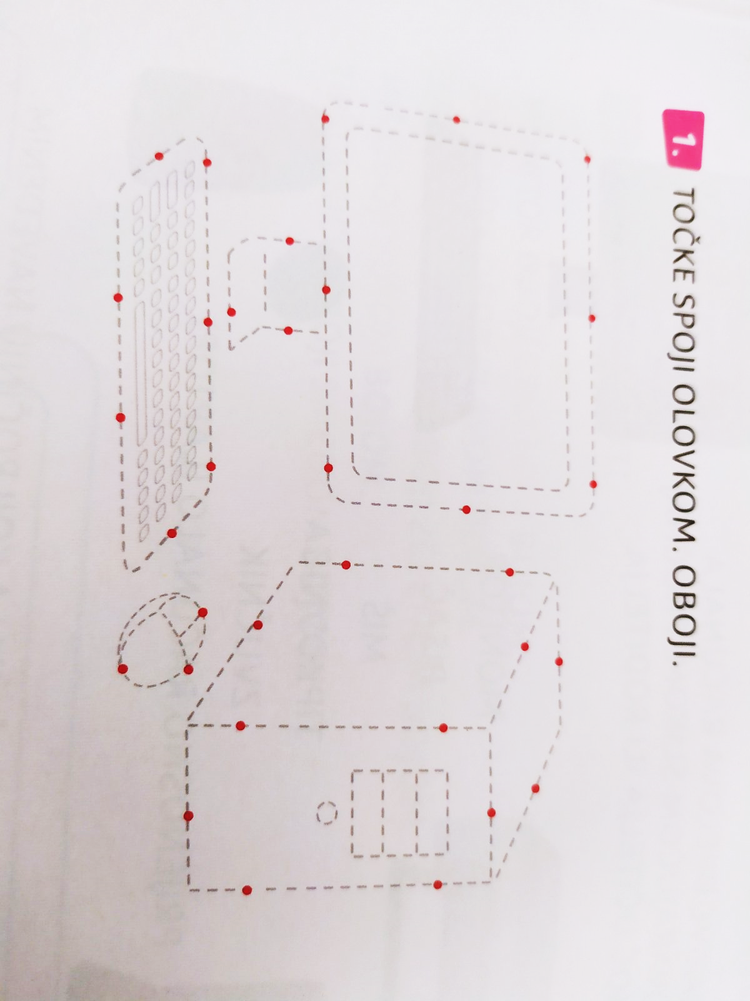
ZADATAK: MOLIM VAS DA SPOJITE TOČKICE I OBOJITE RAČUNALO RAZLIČITIM BOJAMA IZ ZADATKA. IZREŽITE SLIKU IZ PRILOGA I ZALIJEPITE GA U BILJEŽNICE ZA INFORMATIČKU PISMENOST.

